SBÍRKA VÍČEK PRO MAXIMKA ČEJKOVSKÉHO

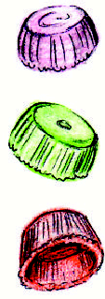
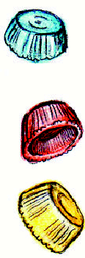
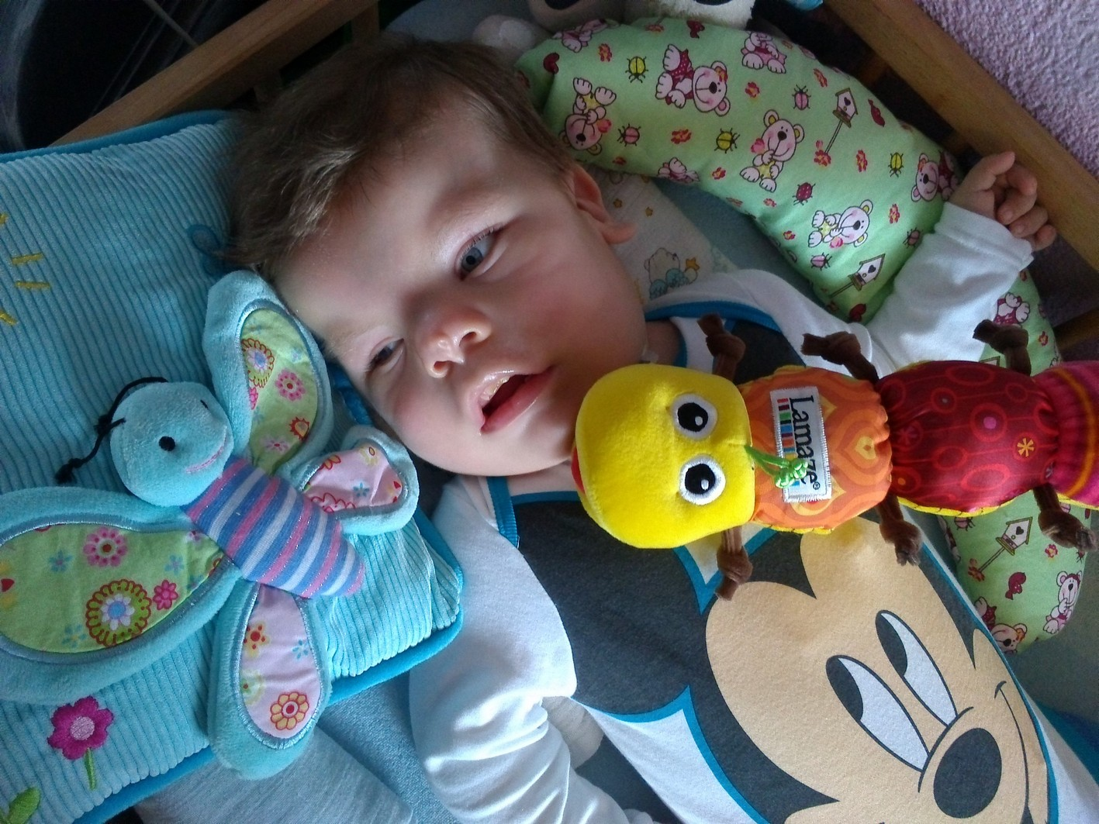

Prosíme o pomoc při sbírání víček z PET lahví.
Sbírají se všechna šroubovací víčka z PET lahví od vod a limonád,
dále i od džusů a mléka.

Nasbíraná víčka se po skončení sbírky odvezou do výkupny plastů,kde za ně bude vyplacena odměna. Penízky z nasbíraných víček poputují na kompenzační a zdravotní pomůcky pro dvouletého nemocného
Maximka Čejkovského, který to v životě neměl vůbec jednoduché.

Více informací o Maximkovi se můžete dozvědět na jeho webových stránkách v sekci ,,moje dosavadní pouť životem,,

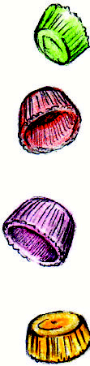www.maximek.eu
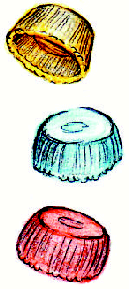
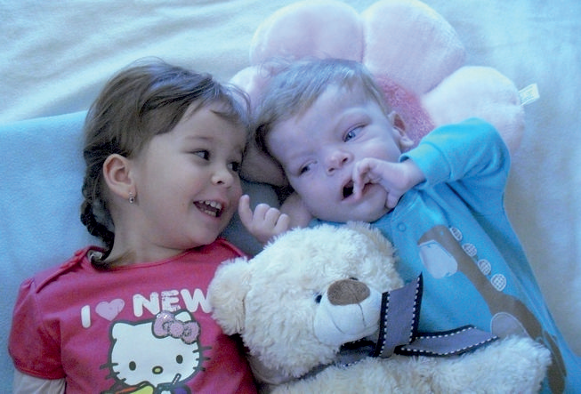

Tuto sbírku pořádá TJ Slavoj Český Brod ve spolupráci s Českobroďákem, MŠ – Liblice.
Zš a Mš Vitice
Sběrná místa: Sportovní hala Český Brod, I. ZŠ, II. ZŠ a Sport Alena Vokáčová

